河海大学网页设计大赛 · 静态网页组
豆 苗 学 堂
少儿 AI 与计算机科普学习站
静 态 网 页 设 计 说 明 书
一滴水，从秦淮河到河海 · 从像素火花驶向真实代码
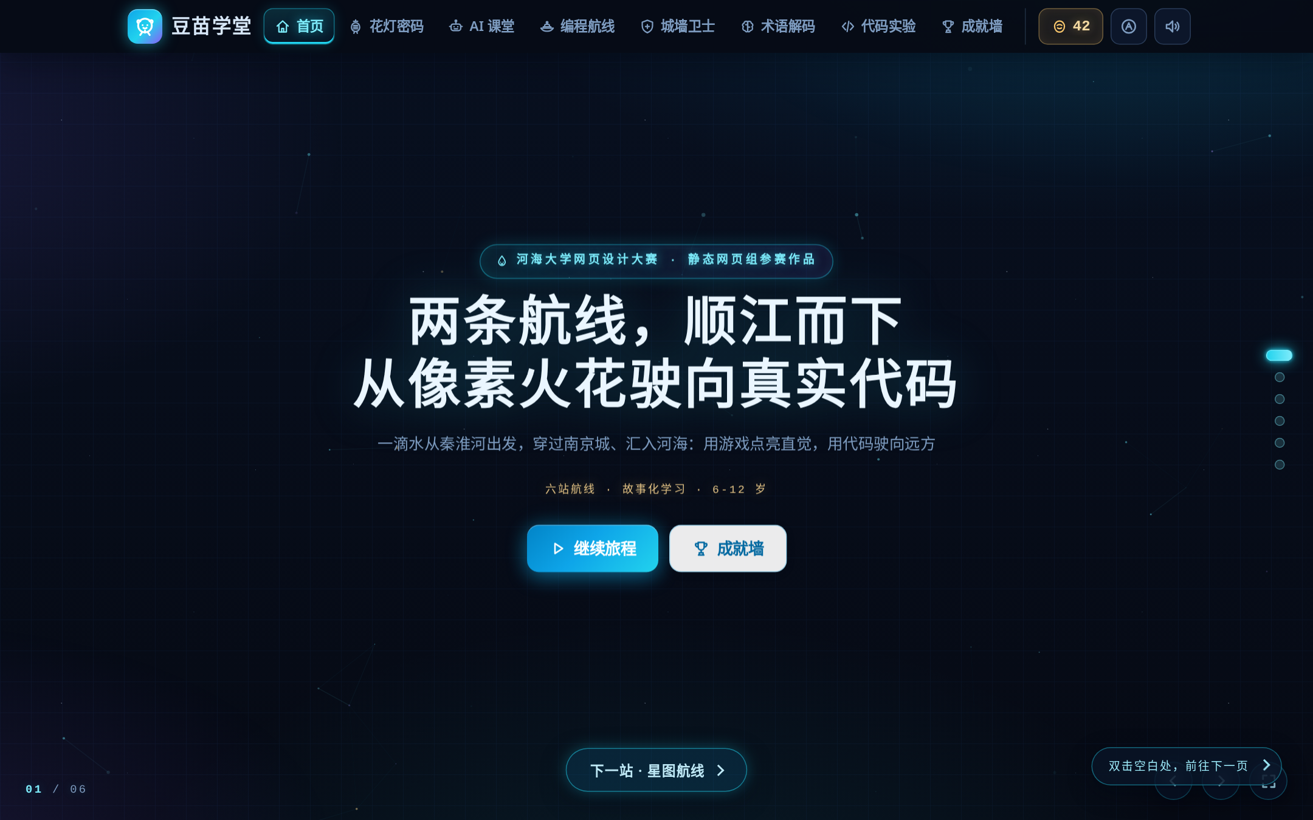
首页封面：一滴水穿过南京城的六站航线
作品名称 | 豆苗学堂 · 少儿 AI 与计算机科普学习站
参赛组别 | 河海大学网页设计大赛 · 静态网页组
适龄人群 | 6–12 岁儿童及其家长、教师
技术形态 | 纯静态 HTML5 + CSS3 + 原生 JavaScript，零依赖

目 录
作品速览 2
一 创意介绍 3
二 网页开发设计 4
三 页面内容与关卡设计 7
四 亮点与创新 13
五 使用说明与兼容性 14
作 品 速 览
40 | 6 | 25 | 6 | 6 | 0
个页面 | 大关卡 | 个课时 | 款游戏 | 套测验 | 外部依赖

一、创意介绍
1.1 灵感来源
河海大学因水而生。1915 年，河海工程专门学校创立，成为中国第一所培养水利人才的高等学府；百余年来，「水」始终是这所学校最深的底色。作为河海学子，我们想把这份底色带进儿童科普：水看得见、摸得着，可以分流、可以汇合，也可以一滴一滴汇成江海——它天然适合用来讲抽象的计算机概念。
于是有了这条叙事主线：一滴水从秦淮河出发，穿过南京城、汇入河海。秦淮河的花灯是 0 和 1，红山动物园的动物是 AI 的训练样本，画舫的航线是指令序列，明城墙的里外是安全边界，金陵图书馆的索引是术语地图，紫峰实验室的窗口是代码实验台；而雨花石，是孩子每次通关的奖励。孩子先看见熟悉的城市，再看见城市背后的科学。
我们把儿童科普网站常见的三个问题作为设计起点：
● 概念太抽象：「二进制」「神经网络」被直接讲成术语，孩子记不住也用不上。
● 内容太成人：多数科普站按成人知识体系组织，单页信息量过大。
● 学习太被动：看完就忘，缺少可点击、可试错、可即时反馈的环节。
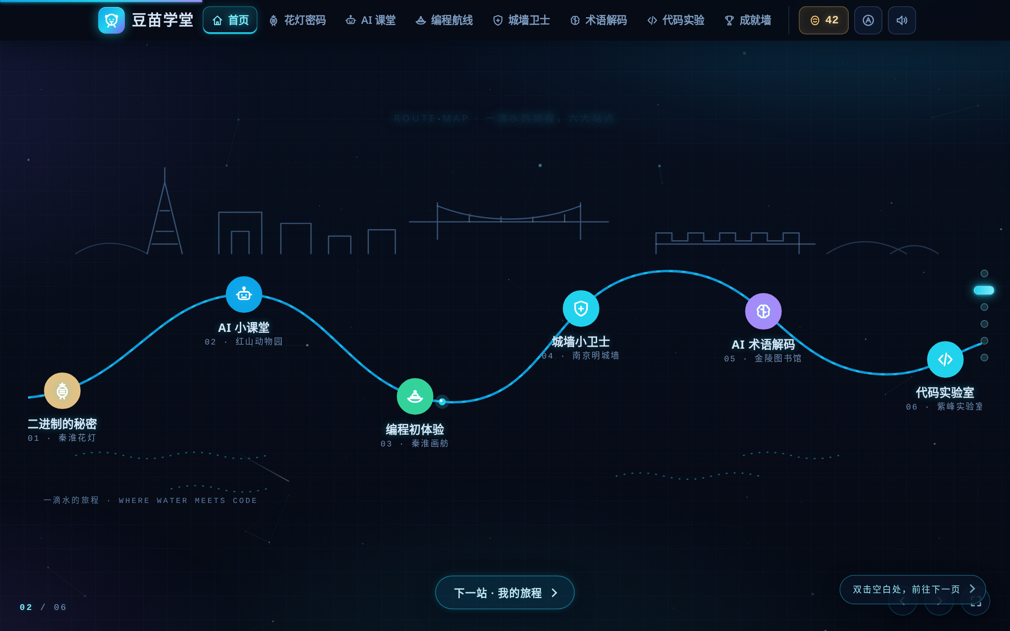
图 1 首页「星图航线」：六座站点即六个关卡，点击可直接进入
1.2 设计思路
● 取水之形：双航线分流。水遇石则分，遇壑则汇。入门航线用游戏点亮直觉（二进制、AI、编程、安全四关），进阶航道走向术语与真实代码（AI 术语、代码实验室），不同基础的孩子都能找到自己的河道。
● 顺水之势：故事化推进。以「一滴水的旅程」串起全站，每节课按「开场—讲解—试一试—互动—小结」分幕推进（幕数随内容而定，3–7 幕不等），知识被包在场景里，降低理解门槛。
● 汇水成海：三级激励。雨花石（即时）→ 关卡徽章（阶段）→ 成就墙与证书（长期），像水滴汇流一样，把零散的学习行为聚成可见的成长。
● 水润无声：零依赖公益。不使用框架与后端，全部资源随代码包提供、无任何外部 CDN 请求——让优质科普更容易被复制到资源有限的学校与家庭。
1.3 与河海大学的精神联结
「水」不只是视觉元素，而是整站的结构原型与价值取向：
河海的精神底色 | 在本作品中的落点
因水而生 · 水利特色 | 以「一滴水穿过南京城」为全站叙事主线，六大关卡就是六条支流，首页星图就是一张水系图
上善若水 · 润物不争 | 公益免费、零依赖、无外部 CDN；不注册、不联网收集信息，让每个孩子都能平等地接触 AI 启蒙
勇于探索 · 实事求是 | 把「写代码」真正搬进浏览器：自研 Python 子集解释器，改代码、跑结果、对目标，强调亲手验证
表 1 河海大学精神底色与作品设计的对应关系
二、网页开发设计
2.1 界面设计
视觉风格：主色取自「河海蓝」的深调，深蓝夜空打底、青色高光导航、金色雨花石点缀——既有水利人的沉静，也有儿童插画的温度。全站统一使用一套设计令牌（颜色、圆角、阴影、字号），任何页面都不出现第二种视觉语言。
维度 | 设计选择 | 设计目的
色彩 | 河海蓝 #070D1A / 青色 #22D3EE / 金色 #F5D08A | 深蓝呼应河海气质，青色引导操作，金色只用于奖励
字体 | 标题 800 字重黑体，正文 15–17px，代码等宽字体 | 儿童远距离可读，代码与中文清晰区分
图形 | 六边形徽章、航线星图、花灯与城墙手绘插画 | 把知识点变成可记忆的符号
动效 | 翻幕位移、点击涟漪、雨花石花瓣、跃迁转场 | 操作有反馈，转场有仪式感
布局 | 全屏分幕、卡片化信息块、左图右文 | 单屏单任务，降低认知负荷
插画 | 统一的青蓝线稿与淡彩场景插画，配一套线性图标 | 保持整体气质一致，避免图库拼贴感
表 2 界面设计的六个维度
2.2 信息架构
全站采用「首页 → 六大模块 → 课程 / 游戏 / 测验 → 成就墙」的三层结构，共 40 个页面。首页承担导航与动机，模块页承担学习，成就墙承担反馈。
层级 | 内容 | 作用 | 数量
第一层 | 首页（六幕分屏） | 品牌、航线总览、续读入口 | 1
第二层 | 六大关卡模块 | 按主题组织课程、游戏与测验 | 6
第三层 | 课时 / 游戏 / 测验 | 学习、练习、验收 | 25 + 6 + 6
支撑页 | 成就墙、404 | 激励反馈与异常兜底 | 2
表 3 信息架构与页面数量
2.3 功能实现
作为静态网页，本站不依赖服务器，但通过原生 JavaScript 实现了完整的学习闭环，所有数据保存在浏览器本地。
功能模块 | 实现方式 | 技术要点
分幕课件引擎 | 运行时把章节内容重组为 deck / slide，按钮、方向键、滑动、双击空白翻页 | 内容超高自动转为幕内滚动；切幕重置滚动位置
进度存储 | Driver 驱动层 + ObjectStore 对象桶 + Repository 领域仓库 | localStorage 不可用时自动回退内存；旧数据自动迁移
Python 运行器 | 浏览器内解释器，支持变量、运算、条件、循环、列表、字典、函数、f-string | 运行结果与目标输出比对，命中即判定通关
闯关游戏 | Canvas / DOM 交互游戏，按关卡加载不同规则 | 即时判定、逐关加长难度、错误友好提示
挑战测验 | 固定题组（3–6 题），选项判定、答错提示、解析展开 | 答错锁定该选项并给出提示；按答错次数结算 1–3 颗雨花石
成就与激励 | 雨花石计数、六枚徽章、成就墙、证书生成 | 进度导出 / 重置，支持一键演示数据
语音与无障碍 | Web Speech API：点读汉字发音、朗读整段文字；语义化标签与键盘操作 | 语音能力不可用时静默降级，不影响学习
响应式适配 | 断点布局 + 手势仲裁 + 安全区处理 | 手机端可滑动翻幕，编辑器区域手势豁免
表 4 核心功能模块与实现方式
2.4 技术方案
层次 | 技术方案 | 说明
结构层 | 语义化 HTML5 | header / main / section / nav，利于无障碍与 SEO
样式层 | CSS 变量 + 设计令牌 + 媒体查询 | 一套令牌驱动全站，深色主题统一
交互层 | 原生 JavaScript（ES5 兼容写法） | 无框架、无构建、无 CDN，资源全部本地化
数据层 | catalog.js 目录 + localStorage 进度 | 模块与课时由目录驱动，新增课程只改一处
渲染层 | DOM + SVG 图标 + Canvas 交互 | 场景插画为本地 JPG，图标与航线用 SVG，游戏交互用 Canvas / DOM
部署层 | GitHub Pages 静态托管 | 推送即发布，支持自定义域名与 HTTPS
表 5 技术方案分层
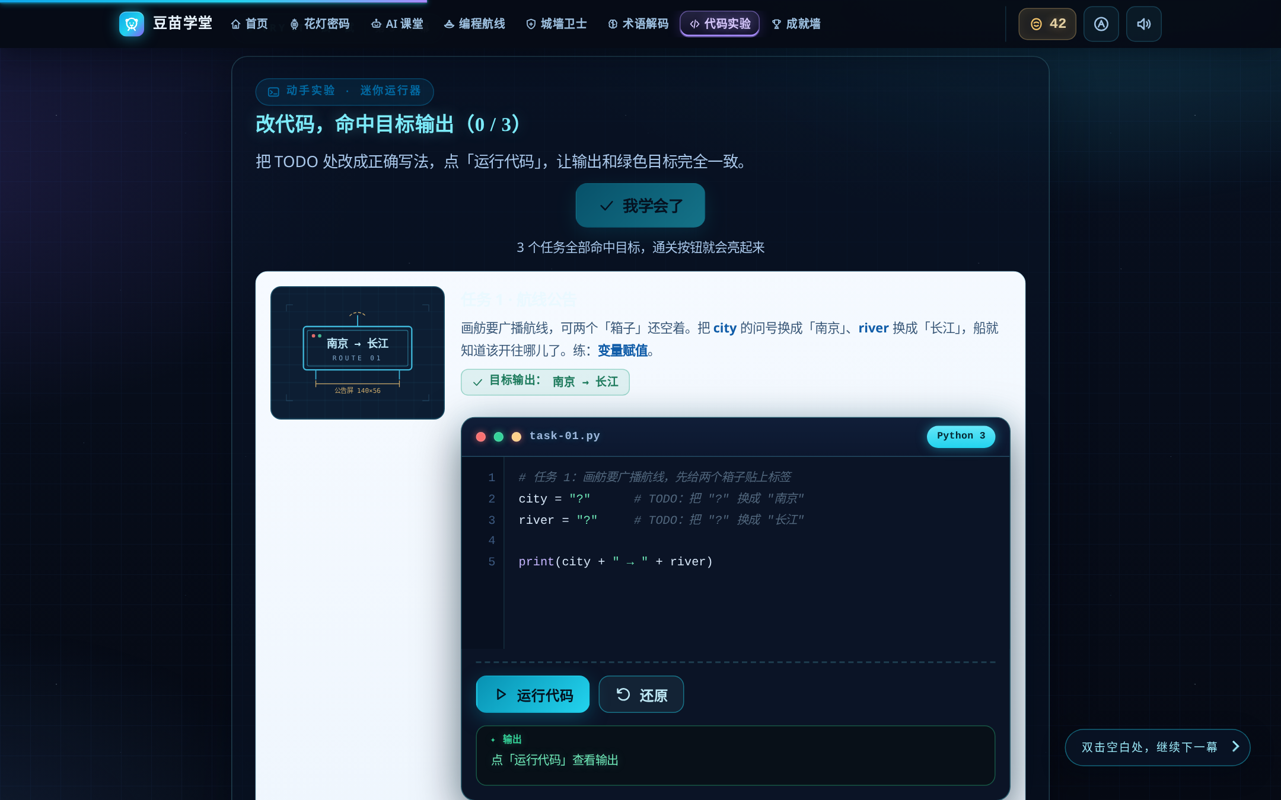
图 2 代码实验室：在浏览器里直接修改并运行 Python
三、页面内容与关卡设计
3.1 首页：六幕分屏
首页是全站的「封面」，采用 PPT 式分幕：每一幕只讲一件事，翻页即推进叙事。
幕 | 名称 | 页面内容
01 | 封面 | 主标语「两条航线，顺江而下」，标识河海大学网页设计大赛参赛信息
02 | 星图航线 | SVG 手绘长江航线与六座站点，点击站点直达对应关卡
03 | 我的旅程 | 续读横幅（记住上次位置）与六枚徽章总览
04 | 六大关卡 | 六张关卡卡片：主题、课时数、难度与入口
05 | 学习方式 | 三步说明：看场景 → 玩游戏 → 写代码
06 | 出发 | 行动号召与全站地图，形成闭环
表 6 首页六幕内容
3.2 成就墙
成就墙是学习反馈的终点，也是下一次学习的起点。页面集中展示徽章、进度、雨花石与证书，并提供数据管理能力。
区域 | 内容与交互
徽章总览 | 六枚六边形徽章，未点亮为线稿，点亮后发光并标记本关已完成
总进度 | 六关完成度环形图与百分比，实时读取本地进度
雨花石收藏 | 完成课时、游戏或测验均可获得雨花石，可查看收集总数与最近记录
学习证书 | 输入姓名生成电子证书，可保存为 PNG 图片
数据管理 | 进度导出 JSON、重置进度、一键灌入演示数据
表 7 成就墙页面内容
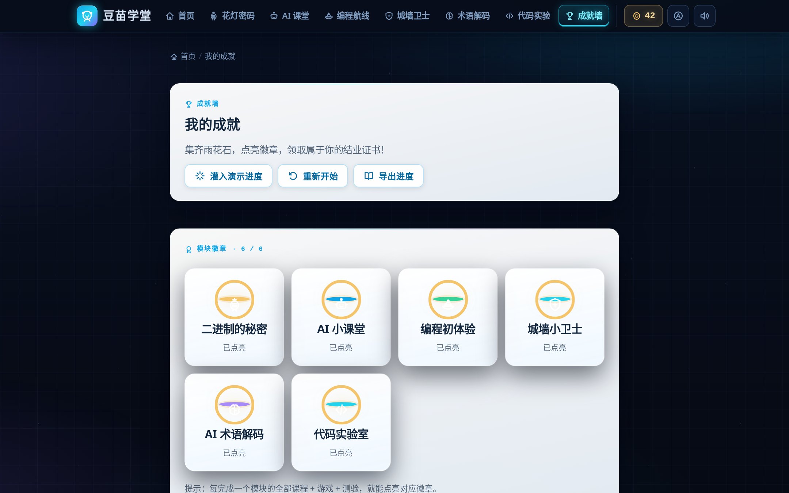
图 3 成就墙：徽章、进度、雨花石与证书
3.3 六大关卡：内容、要求与目标期望
每一关都遵循「课程 → 游戏 → 测验」三段式：课程建立概念，游戏形成直觉，测验确认掌握；三者全部完成才点亮该关徽章。
关卡一 · 二进制的秘密（秦淮花灯）
项目 | 内容
学习目标 | 理解「开 / 关」两种状态如何表示数字，建立二进制计数与字符编码的直观认识。
课程内容 | ① 花灯的开关魔法：一盏灯就是一个 0 或 1；② 用花灯数数：8-4-2-1 四位权值计数；③ 字符变变变：字母在电脑里也有编号。
互动游戏 | 花灯密码闯关：按目标数字点亮正确的灯组，逐关加长位数。
挑战测验 | 3 道概念题：二进制状态、位权读值、字符如何存储。
目标期望 | 能独立把 0–15 读成四位灯组，并说出「字母在电脑里也有编号」。

关卡二 · AI 小课堂（红山动物园）
项目 | 内容
学习目标 | 认识身边的 AI，理解机器学习需要数据，知道 AI 会犯错，也有能做与不能做的事。
课程内容 | ① 身边的 AI；② 机器学习：喂图片给电脑；③ AI 也会犯错；④ AI 能做与不能做。
互动游戏 | 训练 AI 小助手：喂样本、看识别结果、帮它纠正错误。
挑战测验 | 3 道题：AI 识别、训练数据、AI 的能力边界。
目标期望 | 能说出「AI 是喂数据学出来的，也会犯错」，并举出生活中 AI 能做与不能做的事。

关卡三 · 编程初体验（秦淮画舫）
项目 | 内容
学习目标 | 理解指令与顺序执行，会用循环简化重复步骤。
课程内容 | ① 给画舫下指令；② 一步一步来：顺序执行；③ 循环的威力。
互动游戏 | 画舫航线闯关：按顺序拼接指令，让画舫沿指定路线到达终点。
挑战测验 | 3 道题：执行顺序、循环次数、指令拆解。
目标期望 | 能把一条航线拆成顺序指令，并用循环改写重复动作。

关卡四 · 城墙小卫士（南京明城墙）
项目 | 内容
学习目标 | 认识网络与个人信息，学会识别可疑交友情境，知道遇到问题如何求助。
课程内容 | ① 网络是什么；② 我的小秘密；③ 网上交友要小心；④ 遇到坏心思怎么办。
互动游戏 | 城墙情境闯关：在模拟情境中做出安全选择。
挑战测验 | 5 道情境判断题：隐私、账号密码、网友约见、中奖链接、同学起哄。
目标期望 | 能区分「可以公开」与「需要保密」的信息，遇到不舒服的情况知道找家长或老师。

关卡五 · AI 术语解码（金陵图书馆）
项目 | 内容
学习目标 | 理解机器学习家族、神经网络与大语言模型，认识数据、幻觉与 AI 安全。
课程内容 | ① 机器学习家族与神经网络；② 大语言模型与提示词；③ 数据、幻觉与 AI 安全。
互动游戏 | 术语挑战赛：把术语与解释、生活场景配对。
挑战测验 | 4 道题：学习范式、大模型原理、幻觉、提示词。
目标期望 | 能用自己的话解释机器学习、神经网络与大语言模型的关系，并知道 AI 的输出需要核实。

关卡六 · 代码实验室（紫峰实验室）
项目 | 内容
学习目标 | 在浏览器内写 Python，掌握变量、条件、循环、函数、列表与字典。
课程内容 | 7 课：变量与数据类型、条件与分支、循环与函数、列表与遍历、字典与字符串、while 与猜数字、综合项目「南京小导游」。
互动游戏 | 代码谜题闯关：修改代码命中目标输出，即时校验。
挑战测验 | 6 道题：变量赋值、range、return、列表方法、while、随机数。
目标期望 | 能独立完成「南京小导游」：用列表与字典存储景点，循环输出推荐路线。

3.4 全站页面索引
全站共 40 个页面，均可通过站内链接到达（404 为异常兜底页）；下表按关卡分组列出，便于评审核对。
页面 | 路径 | 所属
首页 · 两条航线 | index.html | 首页
页面走丢了 | 404.html | 通用
成就墙 · 我的徽章 | achievements/index.html | 成就
花灯的开关魔法 · 二进制的秘密 | binary/lesson-01.html | 关卡一
用花灯数数 · 二进制的秘密 | binary/lesson-02.html | 关卡一
字符变变变 · 二进制的秘密 | binary/lesson-03.html | 关卡一
游戏 · 花灯密码 · 二进制的秘密 | binary/game-lightbulb.html | 关卡一
挑战测验 · 二进制的秘密 | binary/quiz.html | 关卡一
身边的 AI · AI 小课堂 | ai/lesson-01.html | 关卡二
机器学习：喂图片给电脑 · AI 小课堂 | ai/lesson-02.html | 关卡二
AI 也会犯错 · AI 小课堂 | ai/lesson-03.html | 关卡二
AI 能做与不能做 · AI 小课堂 | ai/lesson-04.html | 关卡二
游戏 · 训练 AI 小助手 · AI 小课堂 | ai/game-trainer.html | 关卡二
挑战测验 · AI 小课堂 | ai/quiz.html | 关卡二
给画舫下指令 · 编程初体验 | coding/lesson-01.html | 关卡三
一步一步来：顺序执行 · 编程初体验 | coding/lesson-02.html | 关卡三
循环的威力 · 编程初体验 | coding/lesson-03.html | 关卡三
游戏·画舫航线闯关 · 编程初体验 | coding/game-maze.html | 关卡三
挑战测验 · 编程初体验 | coding/quiz.html | 关卡三
网络是什么 · 城墙小卫士 | safety/lesson-01.html | 关卡四
我的小秘密 · 城墙小卫士 | safety/lesson-02.html | 关卡四
网上交友要小心 · 城墙小卫士 | safety/lesson-03.html | 关卡四
遇到坏心思怎么办 · 城墙小卫士 | safety/lesson-04.html | 关卡四
游戏 · 城墙小卫士 | safety/game-shield.html | 关卡四
挑战测验 · 城墙小卫士 | safety/quiz.html | 关卡四
机器学习家族与神经网络 · AI 术语解码 | ai-terms/lesson-01.html | 关卡五
大语言模型与提示词 · AI 术语解码 | ai-terms/lesson-02.html | 关卡五
数据、幻觉与 AI 安全 · AI 术语解码 | ai-terms/lesson-03.html | 关卡五
游戏 · 术语挑战赛 · AI 术语解码 | ai-terms/game-match.html | 关卡五
挑战测验 · AI 术语解码 | ai-terms/quiz.html | 关卡五
第 0 课 · 写代码之前 · 代码实验室 | code-lab/pre.html | 关卡六
变量与数据类型 · 代码实验室 | code-lab/lesson-01.html | 关卡六
条件与分支 · 代码实验室 | code-lab/lesson-02.html | 关卡六
循环与函数 · 代码实验室 | code-lab/lesson-03.html | 关卡六
列表与遍历 · 代码实验室 | code-lab/lesson-04.html | 关卡六
字典与字符串 · 代码实验室 | code-lab/lesson-05.html | 关卡六
while 与猜数字 · 代码实验室 | code-lab/lesson-06.html | 关卡六
综合项目：南京小导游 · 代码实验室 | code-lab/lesson-07.html | 关卡六
游戏 · 代码谜题闯关 · 代码实验室 | code-lab/game-puzzle.html | 关卡六
挑战测验 · 代码实验室 | code-lab/quiz.html | 关卡六
3.5 通关规则与验收
学习闭环为「学 → 练 → 闯 → 测 → 奖」：完成课时获得雨花石，课程、游戏与测验都完成后点亮徽章；测验答错会给出提示并锁定该选项，可继续作答，关卡进度只增不减。
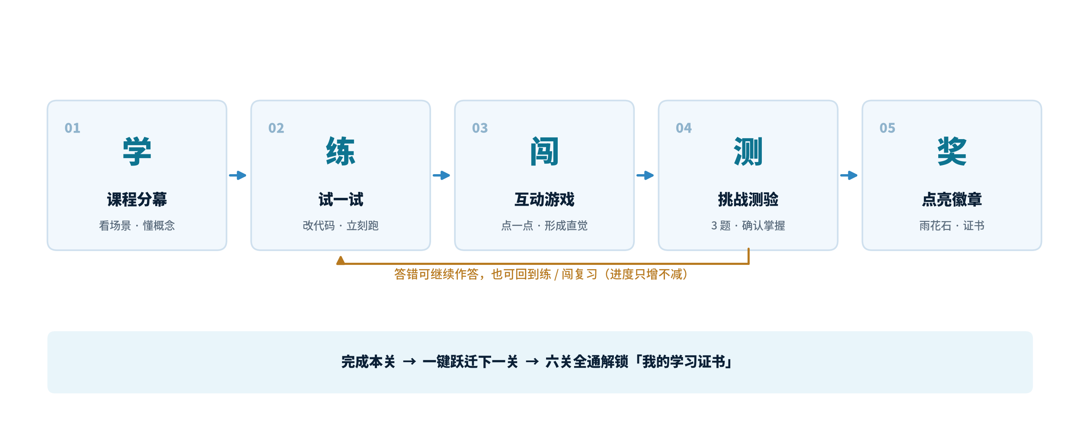
图 4 学习闭环：学 → 练 → 闯 → 测 → 奖
关卡 | 课程节数 | 游戏 | 测验 | 通关条件
一 · 二进制 | 3 | 花灯密码闯关 | 3 题 | 全部课时 + 游戏完成 + 测验完成
二 · AI 小课堂 | 4 | 训练 AI 小助手 | 3 题 | 同上
三 · 编程初体验 | 3 | 画舫航线闯关 | 3 题 | 同上
四 · 城墙小卫士 | 4 | 城墙情境闯关 | 5 题 | 同上
五 · AI 术语解码 | 3 | 术语挑战赛 | 4 题 | 同上
六 · 代码实验室 | 7 | 代码谜题闯关 | 6 题 | 同上
表 8 六大关卡通关验收标准
四、亮点与创新
4.1 在地化叙事：让知识沿着水系流动
秦淮花灯、红山动物园、秦淮画舫、明城墙、金陵图书馆、紫峰实验室——六个南京地标分别对应六个关卡；而「水」把它们串成一条从秦淮河到河海的航线。本地化不是装饰，而是认知支架：孩子先认出城市，再读懂科学，最后记住自己与水的关系。
4.2 浏览器内的代码实验室
自研教学用 Python 子集解释器，无需安装任何环境：改代码 → 点运行 → 与目标输出比对 → 立即判定。把「写代码」的门槛降到一次点击，这是静态网页里少见的交互深度。
4.3 分幕课件引擎
将长页面自动重组为全屏分幕，统一字号与滚动策略，超长内容自动转为幕内滚动；既保留静态 HTML 的可维护性，又获得课件的节奏感。
4.4 游戏化学习闭环
雨花石、徽章、证书三级激励与「学练闯测奖」闭环绑定，游戏失败可重试，进度只增不减，保护儿童的学习信心。
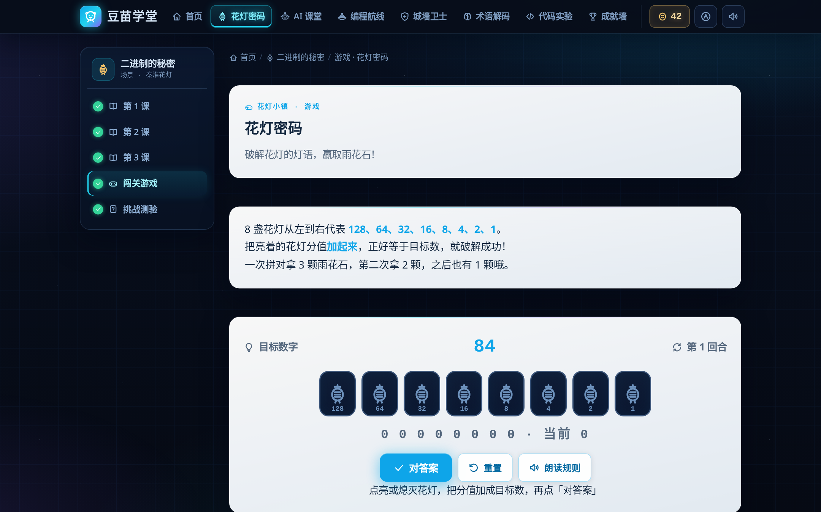
图 5 互动游戏：点击点亮灯组，把抽象规则变成直觉
4.5 零依赖与三层存储
全站零框架、零后端、零 CDN；进度采用 Driver / ObjectStore / Repository 三层存储，存储被禁用时自动回退内存并支持导出备份。这份「轻」让作品可以被复制到任何一间机房。
4.6 无障碍与移动优先
语义化标签、键盘方向键翻幕、点读与朗读入口、对比度友好的深色配色；手机端手势仲裁让翻幕、滚动与编辑器输入互不冲突。
五、使用说明与兼容性
5.1 打开方式
● 在线访问：https://wbydxx.github.io/doumiao-academy/
● 本地打开：解压后用浏览器打开 index.html；若浏览器对本地文件有限制，可在目录内执行 python3 -m http.server 8080 后访问 http://localhost:8080。
● 学习路径：首页点「继续旅程」进入第一关；每课按「下一幕」推进；完成课时、游戏与测验后点亮徽章。
5.2 兼容性
环境 | 支持情况 | 说明
Chrome / Edge | 完全支持 | 推荐环境，动效与语音最完整
Firefox | 完全支持 | 语音依赖系统能力，不支持时无声音
Safari（macOS / iOS） | 支持 | 手势翻幕与安全区已适配
Android Chrome | 支持 | 编辑器区域手势豁免，可正常输入
表 9 浏览器兼容性
5.3 作品信息
项目 | 内容
作品名称 | 豆苗学堂 · 少儿 AI 与计算机科普学习站
参赛组别 | 河海大学网页设计大赛 · 静态网页组
页面规模 | 40 个页面 · 6 大关卡 · 25 个课时 · 6 款游戏 · 6 套测验
作为河海学子，我们希望让「水」成为一座桥：让孩子在熟悉的城市里点亮第一盏灯、写下第一行代码，也让河海「上善若水」的气质被看见。

